**1. Trình bày đồ án**

Đồ án được in trên khổ giấy A4 (210 x 297 mm).

Định lề : Lề trên 3cm, lề dưới 3cm, lề trái 3,5cm, lề phải 2cm.

Bảng mã : Unicode

Font và chữ : Font Time Roman

Size : 13

Chế độ dãn dòng : chế độ 1,2 lines

Tên đồ án : viết ngắn gọn trên 2 dòng (chú ý cách ngắt chữ xuống dòng phải đủ nghĩa của chữ đó), chữ in hoa, size 20.

**2. Bố cục nội dung gồm:**

- Lời cảm ơn

- Mục lục

- Danh mục đồ thị, biểu bảng, hình ảnh và danh mục từ viết tắt (nếu có).

- Tóm lược (tiếng Anh và tiếng Việt, tối đa 500 từ).

**- Phần Giới thiệu**

+ Đặt vấn đề: Bài toán, vấn đề đặt ra đối với đề tài là gì ? tại sao cần làm đề tài này ?

+ Tóm tắt lịch sử giải quyết vấn đề: trong Khoa, trong nước, ngoài nước đã có những đề tài nào giải quyết vấn đề đặt ra, những vấn đề còn chưa giải quyết được là gì ?

+ Mục tiêu đề tài: Những vấn đề trọng tâm đề tài muốn giải quyết là gì ?

+ Đối tượng và phạm vi nghiên cứu

+ Nội dung nghiên cứu: nếu là đề tài nhóm thì liệt kê toàn bộ công việc của đề tài nhóm, trong đó có tên thành viên thực hiện từng công việc.

+ Những đóng góp chính của đề tài: kết quả chính đã đạt được

+ Bố cục của quyển báo cáo

**- Phần nội dung**

* Chương 1 – Cơ sở lý thuyết

* Chương 2 - Thiết kế và cài đặt

- Bao gồm thiết kế kiến trúc tổng thể của hệ thống, giải thích chức năng của từng thành phần trong hệ thống, các giải thuật xử lý của hệ thống hoặc của một thành phần hệ thống, thiết kế cơ sở dữ liệu, …

- Mô tả cách thức cài đặt thiết kế bằng một ngôn ngữ lập trình cụ thể/hệ điều hành/ phần cứng ….

* Chương 3 – Kết quả và thực nghiệm

Mô tả mục tiêu kiểm thử, kịch bản kiểm thử và kết quả kiểm thử: có chạy được hay không, chạy đúng không, đạt các mục tiêu đề ra hay không ?

**- Phần kết luận**

+ Kết quả đạt được

+ Hướng phát triển

- Tài liệu tham khảo

Tham khảo cách làm trích dẫn tự động *(Nguồn: Nguyễn Tấn Lợi)* như sau:

**Bước 1**: Trong Word các bạn chọn tab **References** và chọn chuẩn**IEEE** trong **Style**

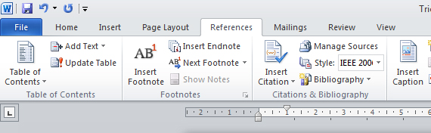

**Bước 2:**Thêm tài liệu tham khảo

* Đầu tiên các bạn chọn**References** → **Manage Sources**.



* + Nếu tài liệu đã có bên **Master List**các bạn chọn vào tài liệu đó và chọn **Copy**để chuyển tài liệu sang **Current List**.

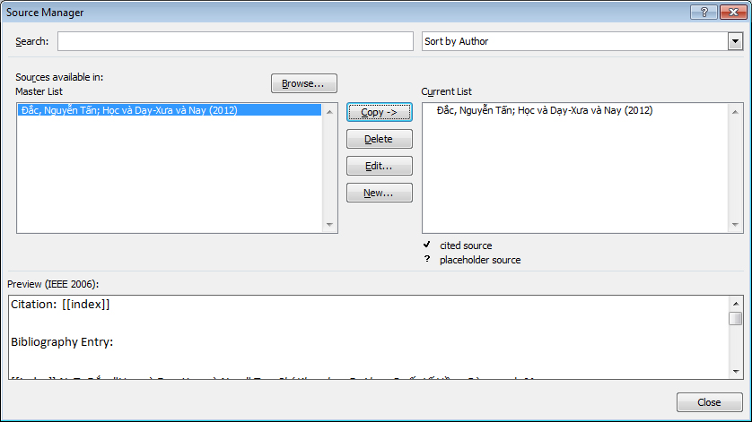

* + Nếu muốn thêm tài liệu mới các bạn chọn **New**trong **Source Manager**.



* + Trong **Create Source**các bạn chọn **Type of Source**(kiểu của nguồn tài liệu) và điền thông tin cho tên tác giả (Author), Tiêu đề tài liệu (Title), Năm xuất bản (Year)… sau đó chọn **OK**.

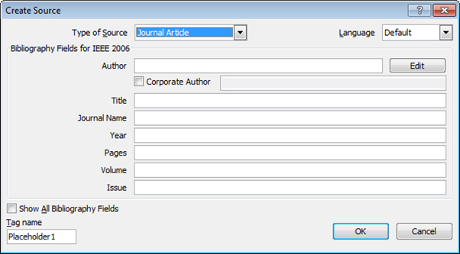

* + Muốn thêm tài liệu mới các bạn chọn **New** và tiếp tục thêm, sau khi đã thêm xong các bạn đóng **Manage Sources**.

**Bước 5:** Để trích dẫn tài liệu tham khảo, các bạn chọn chuột vào cạnh đoạn văn bản cần trích dẫn và chọn **Insert Citation** và chọn đến tài liệu cần trích dẫn.

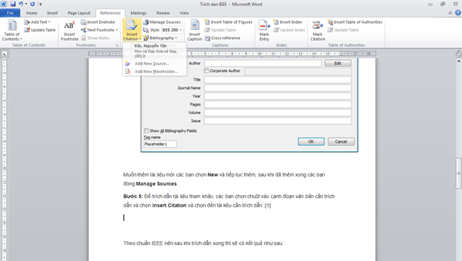

Theo chuẩn IEEE nên sau khi trích dẫn xong thì sẽ có kết quả như sau:

Với các đoạn văn bản cần trích dẫn khác các bạn cũng thực hiện như vậy để thêm trích dẫn.

**Bước 6:** Tạo danh mục tài liệu tham khảo.

Các bạn đặt chuột vào vị trí muốn tạo danh mục tài liệu tham khảo sau đó chọn **Bibliography** và chọn kiểu danh mục bạn muốn.

**Và kết quả là:**

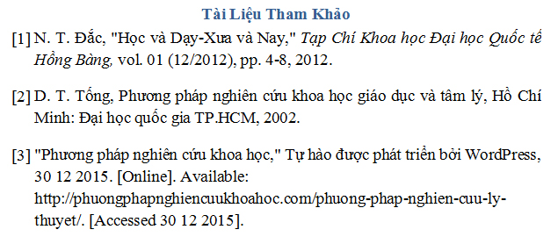

- Phụ lục: Hướng dẫn cài đặt, sử dụng chương trình/giải pháp

*Ngoài ra, sinh viên có thể tùy chỉnh số chương sao cho giúp người đọc hiểu được trọn ý nội dung muốn trình bày!*

***Chúc các em học tốt!***